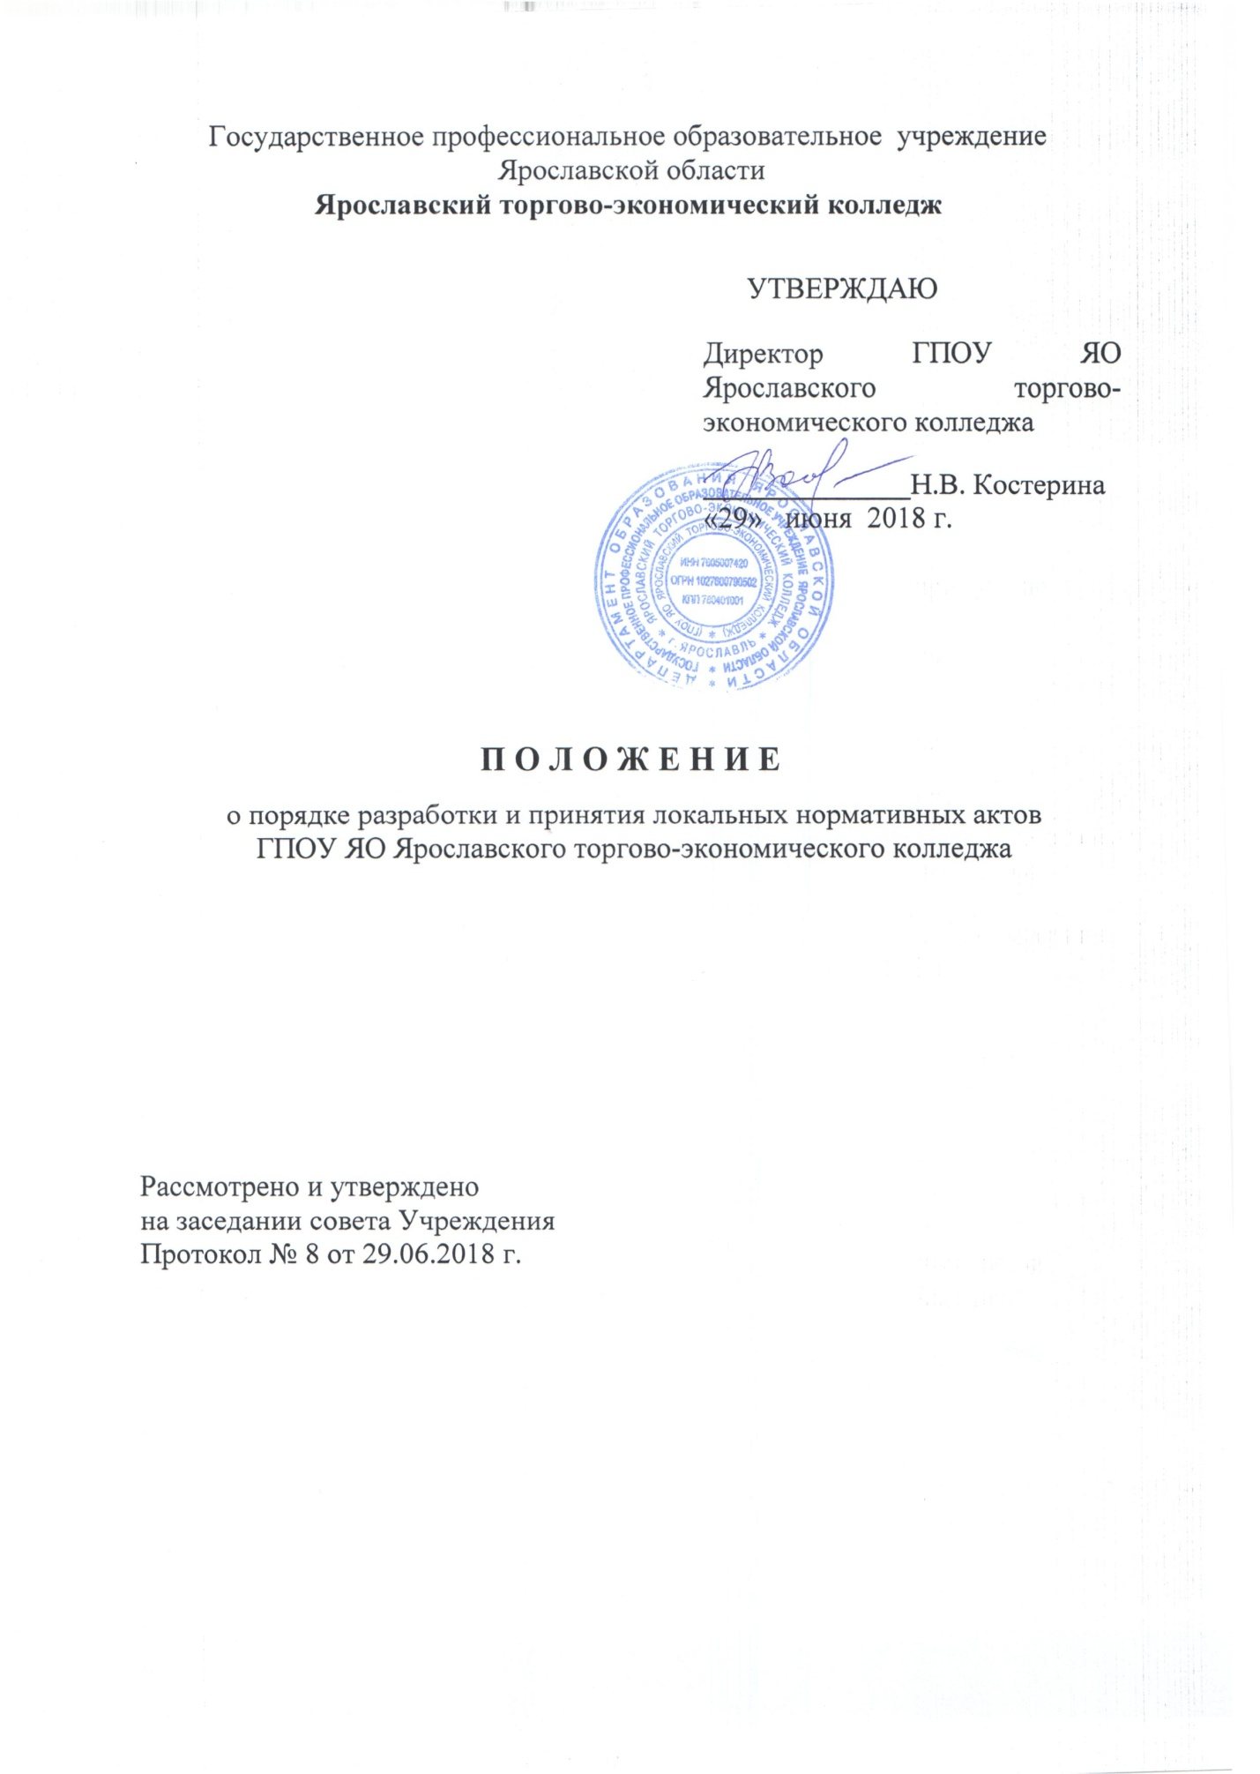

1. Общие положения

1.1. Настоящее Положение о порядке разработки и принятия локальных нормативных актов ГПОУ ЯО Ярославского торгово-экономического колледжа (далее по тексту – Положение) устанавливает единые требования к процедуре разработки проектов локальных нормативных актов, их рассмотрению, принятию, вводу в действие, отмены, внесения дополнений и изменений.
1.2. Действие настоящего Положения распространяется на разрабатываемые и принимаемые ГПОУ ЯО Ярославским торгово-экономическим колледжем (далее по тексту – колледж) локальные нормативные акты, определяющие правовой статус и направления деятельности образовательной организации, права и обязанности должностных лиц, работников и студентов, а равно иные приравненные к ним акты, устанавливающие нормы (правила) общего характера, предназначенные для регулирования управленческой, образовательной, кадровой, финансовой и иной функциональной деятельности колледжа.

1.3. Настоящее Положение разработано в соответствии с Федеральным законом от 29.12.2012 № 273-ФЗ «Об образовании в Российской Федерации», Трудовым кодексом РФ (далее по тексту – ТК РФ), приказом Министерства образования РФ №464 от 14 июня 2013 г. «Об утверждении Порядка организации и осуществления образовательной деятельности по образовательным программам среднего профессионального образования», Уставом колледжа, Положением о порядке организации и осуществления образовательной деятельности в Ярославском торгово-экономическом колледже и другими локальными актами колледжа.

1.4. Локальные акты действуют только в пределах данной образовательной организации и не могут регулировать отношения вне еѐ. Действие локальных нормативных актов ( далее по тексту - ЛНА), которые разрабатываются и принимаются в колледже, распространяются на всех работников и студентов колледжа.

1.5. Нормы локальных актов, ухудшающие положение работников или студентов колледжа по сравнению с установленным законодательством об образовании, трудовым законодательством либо принятые с нарушением установленного порядка, не применяются и подлежат отмене.

2. Цели и задачи
2.1. Целями и задачами настоящего Положение являются:
- создание единой и согласованной системы локальных актов колледжа;
- обеспечение принципа законности в нормотворческой деятельности колледжа;
- совершенствование процесса подготовки, оформления, принятия и реализации локальных актов;

3. Виды локальных актов
3.1. В соответствии с Уставом деятельность колледжа регламентируется следующими видами локальных актов: положения, порядок решения, приказы, распоряжения, инструкции, должностные инструкции, правила. Представленный перечень видов локальных актов не является исчерпывающим.

3.2. Локальные акты колледжа делятся на группы в соответствии с компетенцией колледжа:
- локальные акты организационно-распорядительного характера;

- локальные акты, регламентирующие вопросы организации образовательного процесса;

- локальные акты, регламентирующие отношения работодателя с работниками;

- локальные акты, регламентирующие организацию учебно-методической работы;

- локальные акты, регламентирующие деятельность органов самоуправления колледжа;

- локальные акты, регламентирующие административную и финансово-хозяйственную деятельность;
- локальные акты, обеспечивающие ведение делопроизводства
3.3. На основе настоящего Положения в колледже разрабатываются и принимаются следующие ЛНА:
- регулирующие деятельность техникума (настоящее положение, положение о порядке оказания платных услуг, о дистанционном обучении, о делопроизводстве, об официальном сайте, Программа развития техникума и др.);
- регулирующие работу органов самоуправления техникума (о самообследовании, о педсовете, о методическом совете и др.);
- регулирующие деятельность структурных подразделений техникума (положение о библиотеке, об отделе практики, об отделе кадров, о методическом кабинете, о цикловой методической комиссии и др.);
- регулирующие порядок приёма;
- регулирующие содержание и организацию учебного процесса (положение о разработке электронных образовательных ресурсов, о курсовом и дипломном проектировании, о разработке основной профессиональной образовательной программе, о разработке рабочих программ, об индивидуальном итоговом проекте, обучении по индивидуальным учебным планам, о проведении государственной итоговой аттестации и др.);
- регулирующие воспитательную деятельность (правила внутреннего распорядка для студентов, о стипендиальном обеспечении и других формах материальной поддержки, Программа воспитательной работы колледжа и др.);
- регулирующие работу с кадрами (положение об аттестации на соответствие занимаемой должности педагогических работников, о методической работе, о противодействии коррупции в колледже, Кодекс профессиональной этики и корпоративной культуры педагогических работников и др.);
- регулирующие финансовую деятельность колледжа (Положение об экономическом совете, Положение об оплате труда работников, Положение об оказании платных образовательных услуг, Положение о порядке формирования платы за проживание в общежитии и др.);
- регулирующие деятельность по охране труда, ГО и ЧС (Положение о комиссии по охране труда, Положение об организации пропускного режима, Положение о комиссии по трудовым спорам и др.);

- должностные инструкции работников.

4. Порядок подготовки локальных актов
4.1. Инициатором подготовки локальных актов могут быть:
- учредитель;
- руководитель колледжа;

- заместители руководителя образовательной организации по соответствующим направлениям деятельности;

- руководители структурных подразделений колледжа;
- специалист по кадровому делопроизводству;
- органы управления: Общее собрание работников и обучающихся Учреждения; Совет Учреждения; педагогический совет; методический совет; совет студенческого самоуправления;
- Первичная профсоюзная организация колледжа.

Основанием для разработки локального акта могут являться изменения в законодательстве РФ (внесение изменений, издание новых нормативных правовых актов). В случае возникновения спорных вопросов между разработчиком и согласующими лицами решение о необходимости доработки проекта документа принимается коллегиально на заседании соответствующего совета.

4.2. Проект локального акта готовится руководителем соответствующего структурного подразделения по поручению руководителя колледжа, а также органами управления колледжа, которые выступили с соответствующей инициативой.
4.3. Подготовка локального акта включает в себя изучение законодательных

- иных нормативных актов, локальных актов колледжа, регламентирующих те вопросы, которые предполагается отразить в проекте нового ЛНА, и на этой основе формирование содержания и представление его в письменной форме руководителю.

4.4. Подготовка наиболее важных локальных актов (проектов решений собраний, педсоветов, органов самоуправления, приказов, положений, правил) должна основываться на результатах анализа основных сторон деятельности колледжа, тенденций его развития и сложившейся ситуации.

4.5. Проект локального акта может быть представлен на обсуждение. Формы представления для обсуждения могут быть различными, например, размещение проекта локального акта на информационном стенде, на сайте колледжа, направление проекта заинтересованным лицам, проведение соответствующего собрания с коллективным обсуждением проекта локального акта и т.д.

4.6. Если для принятия локального акта необходимо учитывать мнение представительного органа работников (профсоюза), то до утверждения руководителем колледжа проект документа и обоснование по нему должны быть направлены в этот орган.

4.7. При принятии локальных нормативных актов, затрагивающих права

студентов колледжа, учитывается мнение Совета студенческого самоуправления.

5. Порядок принятия и утверждения локального акта
5.1. Локальный акт, прошедший экспертизу с учетом мнения коллегиальных органов колледжа и профсоюза (при необходимости) подлежит принятию и утверждению.

5.2. На титульном листе локального нормативного акта ставится реквизит «Гриф принятия локального нормативного акта с указанием даты и номера протокола, даты утверждения локального акта.

5.3. В заключении или общих положениях ЛНА указывается дата введения локального нормативного акта в действие; фамилии и должности лиц,
ответственных за соблюдение локального акта, контроль за его исполнение и другое.
Датой принятия локального нормативного акта считается дата его утверждения, нанесенная утвердившим его должностным лицом на грифе утверждения.

5.4. Утверждая локальный акт, руководитель ставит подпись в реквизите «гриф утверждения документа». Этот реквизит располагают в правом верхнем углу документа. Помимо подписи гриф должен состоять из слова УТВЕРЖДАЮ (без кавычек), наименования должности лица, утверждающего документ, его инициалов, фамилии и даты подписания.
5.5. Локальные нормативные акты вступают в силу с даты утверждения и приобретают обязательный характер для всех работников и студентов, на которых они распространяются.

6. Оформление локального акта

6.1. Оформление локального акта выполняется в соответствии с "ГОСТ Р 7.0.97-2016. Национальный стандарт Российской Федерации. Система стандартов по информации, библиотечному и издательскому делу. Организационно-распорядительная документация. Требования к оформлению документов" (утв. Приказом Росстандарта от 08.12.2016 N 2004-ст) (ред. от 14.05.2018)
6.2. Структура локального акта должна обеспечивать логическое развитие темы правового регулирования. Если требуется разъяснение целей и мотивов
принятия локального акта, то в проекте дается вступительная часть – преамбула.
6.3. Значительные по объему локальные акты могут делиться на главы, которые нумеруются цифрами и имеют заголовки.

6.4. Если в локальном акте приводятся таблицы, графики, бланки документов, то они, как правило, оформляются в виде приложений, а соответствующие пункты ЛНА имеют ссылки на эти приложения.

Локальный акт с приложениями должен иметь сквозную нумерацию страниц.

6.5. Локальный акт излагается на государственном языке Российской Федерации и должен соответствовать литературным нормам.

6.6. Структура локального акта должна быть логически обоснованной, отвечающей целям и задачам правового регулирования, а также обеспечивающей логическое развитие и правильное понимание данного локального акта.

6.7. В локальных актах даются определения вводимых юридических, технических, педагогических и других специальных терминов, если они не являются общеизвестными и употребляемыми в законодательстве Российской Федерации и локальных нормативных актах колледжа.

7. Основные требования к локальным актам

7.1. Положение, Порядок, правила, инструкции, программы и планы должны содержать следующие обязательные реквизиты: обозначение вида локального акта; его наименование, грифы: утверждено, согласовано; текст, соответствующий его наименованию; отметку о наличии приложений.

7.2. Решения должны содержать следующие обязательные реквизиты: обозначение вида локального акта; место и дату принятия, текст, должность, фамилию, инициалы и подпись лица, принявшего решение, оттиск печати.

7.3. Приказы и распоряжения директора колледжа должны содержать следующие обязательные реквизиты: обозначение вида локального акта и его наименование; место и дату принятия, текст, должность, фамилию, инициалы и подпись директора колледжа. Приказы и распоряжения выполняются на фирменном бланке колледжа.

7.4. Протоколы и акты должны содержать следующие обязательные реквизиты: обозначение вида локального акта; место и дату принятия, номер; список присутствующих; текст, содержащий повестку дня, описание хода, порядка и процедуры совершаемых определенных (юридически значимых) действий либо отсутствие определенных фактов; должность, фамилию, инициалы и подпись лица (лиц), составивших или принимавших участие в составлении протокола или акта.

7.5. Методические рекомендации должны содержать следующие обязательные реквизиты: обозначение вида локального акта, место и дату принятия, его наименование, текст, соответствующий его наименованию и содержащий указание на вид, наименование и дату принятия правил или инструкций, нормы которых разъясняются, конкретизируются или детализируются методическими рекомендациями.
7.6. Должностная инструкция работника должна содержать следующие разделы: общие положения; права, предоставляемые работнику и его обязанности; взаимодействия; ответственность за некачественное и

несвоевременное выполнение (неисполнение) обязанностей, предусмотренных должностной инструкцией; требования к работнику.

7.7. При подготовке локальных актов, регулирующих социально-трудовые отношения (например, коллективный договор, правила внутреннего трудового распорядка и др.) следует руководствоваться рекомендациями по их разработке.

8. Порядок изменения локальных нормативных актов
8.1. Локальные нормативные акты могут быть изменены и дополнены только принятием новой редакции локального нормативного акта в полном объеме акта – путем утверждения нового локального нормативного акта.

8.2. Локальные нормативные акты подлежат изменению, дополнению в следующих случаях:
- реорганизации либо изменения структуры образовательной организации с изменением наименования задач и (или) направлений деятельности;
- изменения законодательства Российской Федерации.

8.3. В случаях, предусмотренных п. 8.2. Положения новый локальный нормативный акт должен быть принят не позднее срока, установленного законодательством Российской Федерации, нормативами, либо иными локальными нормативными актами.

8.4. Локальные нормативные акты могут быть досрочно изменены:
-в случае внесения изменений в учредительные документы образовательной организации;
- для приведения в соответствие с измененными в централизованном порядке нормативами о труде;
- по результатам специальной оценки условий труда.

8.5. Предложение о внесении изменений может исходить от любого органа и лица, который согласно настоящему Положению имеет право ставить вопрос о разработке и принятии соответствующего локального акта либо утверждать этот документ.

9. Отмена локальных нормативных актов
Согласно ст. 12 ТК РФ основаниями для прекращения действия локального акта или отдельных его положений являются:

9.1. Истечение срока действия, если при разработке локального нормативного акта был определен период его действия. При наступлении указанного срока локальный нормативный акт автоматически утрачивает силу. От руководителя не требуется издания дополнительных документов, подтверждающих этот факт.

9.2. Отмена (признание утратившим силу) локального нормативного акта либо отдельных его положений другим локальным нормативным актом, когда необходимо внести изменения в локальный нормативный акт или принять новый документ, например при изменениях в законодательстве. При разработке нового документа необходимо включить пункт о том, что локальный нормативный акт, ранее регулировавший правоотношения, прекращает действие полностью или в части отдельных положений.

9.3. Вступление в силу закона или другого нормативного правового акта, содержащего нормы трудового права, коллективного договора, соглашения, когда указанные акты устанавливают более высокий уровень гарантий работникам по сравнению с действовавшим локальным актом. Согласно ч. 4 ст. 8 ТК РФ, не подлежат применению нормы локального акта, ухудшающие положение работников по сравнению с установленным трудовым законодательством и другими нормативными правовыми актами, содержащими нормы трудового права, коллективным договором, соглашениями.

При принятии закона или другого нормативного правового акта, устанавливающего более высокий уровень гарантий работникам по сравнению с локальным актом, действие локального акта или отдельных его положений прекращается.

10. Порядок ознакомления с локальными нормативными актами и их хранение
10.1. Ознакомление работников с локальными нормативными актами производится после их утверждения в течение 1 (одного) месяца с момента утверждения локального нормативного акта.

10.2. В соответствии с ч. 2 статьи 22 ТК РФ работодатель обязан ознакомить работников под роспись с принимаемыми локальными нормативными актами, непосредственно связанными с их трудовой деятельностью.
10.3. Ознакомление с локальными нормативными актами лиц, поступающих на работу, осуществляется при заключении трудового договора до его подписания.

10.4. Письменным подтверждением того факта, что содержание акта доведено до сведения работника, служит виза ознакомления - подпись работника на листе ознакомления, где должны быть указаны его фамилия, имя, отчество.

10.5. Ознакомление с локальными нормативными актами лиц,
находившихся в длительных командировках, отпусках, в том числе отпуске по беременности и родам, уходу за ребенком, лиц, на длительный срок освобожденных от работы по медицинским показаниям, производится при выходе их на работу.

10.6. Ознакомление с локальными нормативными актами работников колледжа проводит специалист по кадровому делопроизводству.
10.7. Оригиналы локальных нормативным актов хранятся у руководителя. В случае принятия новых локальных нормативных актов, их оригиналы помещаются в соответствующую папку, на ранее действовавшем локальном нормативном акте делается отметка об утрате им силы.

10.8. Копии локальных нормативных актов, относящиеся к деятельности подразделений и должностным обязанностям его сотрудников, остаются на хранении в соответствующих структурных подразделениях.
10.9. Основные локальные нормативные акты, касающиеся учебного процесса и обучающихся, размещаются на сайте колледжа специалистом, отвечающим за ведение сайта.

11. Заключительные положения

11.1. Настоящее Положение вступает в силу с даты утверждения его руководителем образовательной организации и утрачивает силу в случае принятия нового Положения о локальных нормативных актах.

11.2.Изменения и дополнения, внесенные в настоящее Положение, если иное не установлено, вступают в силу в порядке, предусмотренном для Положения.
11.3. Вопросы, не урегулированные настоящим Положением, подлежат урегулированию в соответствии с действующим законодательством РФ, Уставом колледжа и иными локальными нормативными актами колледжа.

